Zaawansowane techniki programowania
Laboratorium 5
ZMIENDAK WIKTOR

ZADANIA OBOWIĄZKOWE:
- Uzupełniamy klasę InMemoryMessageBroker w taki sposób, aby wiadomość trafiała do subskrybentów z tym samym routingKey, a sama publikacja była asymetryczna.
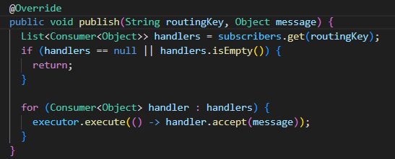
- W klasie OrderEventPublisher publikujemy event routingKey orders.created.
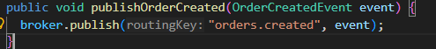
- W OrderService budujemy klasę odpowiedzialną za tworzenie eventu oraz wywołujemy publisher.publishOrderCreated.
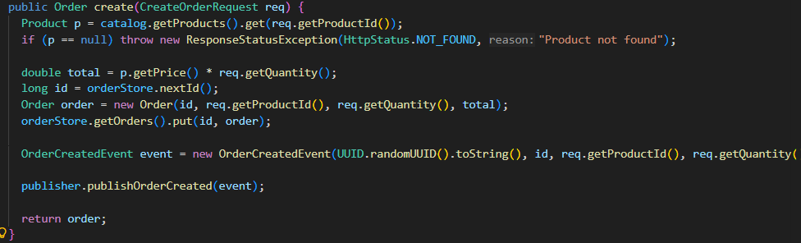
- Uzupełniamy OrderCreatedListener tak aby po odebraniu wiadomości rzutowano ją na OrderCreatedEvent.
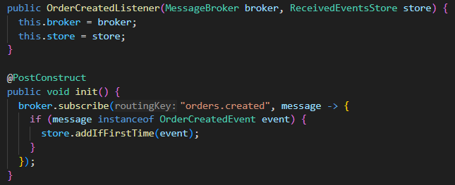
ZADANIA DODATKOWE:
- Rozszerzamy walidację eventid.
- Przy okazji obsługujemy zdarzenie w którym dwa różne event są wpisywane osobno w store.
- Dodatkowo jeżeli eventid jest nullem to jest wtedy ignorowany.
- Zapisujemy tylko przy pierwszym evencie.
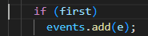
WYNIKI TESTÓW:
